# 督察管理

## 督察信访件

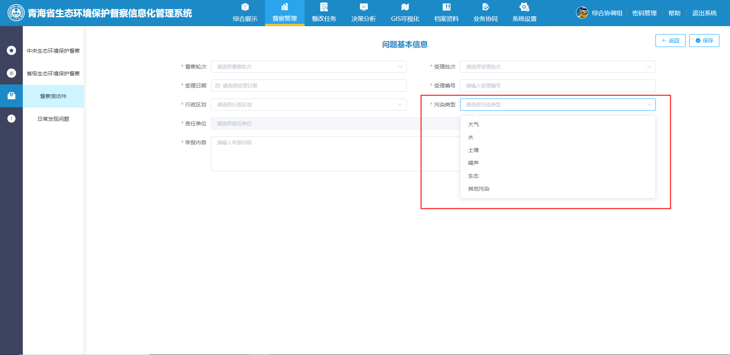

新增录入时，需将“污染类型”修改为多选

## 列表序号

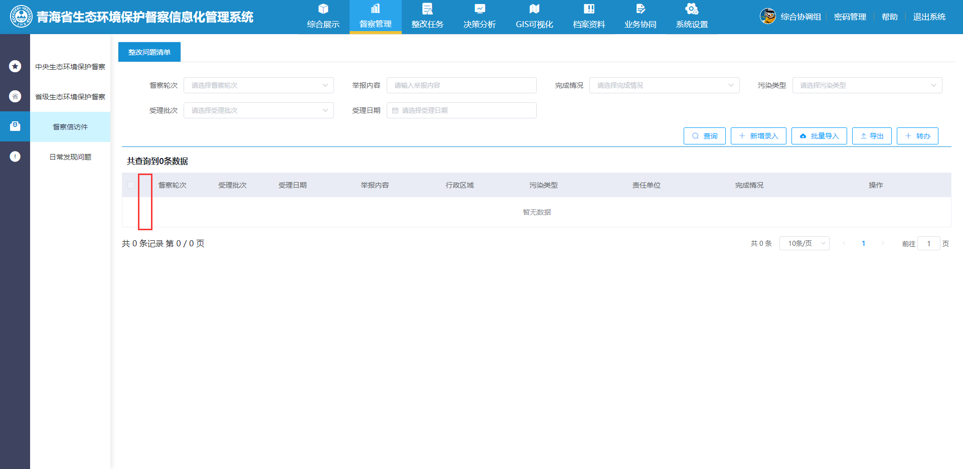

由于督察信访件数据较多，需要在列表增加“序号”列（建议央督、省督、日常发现问题的列表同步增加）